Proiect Amplificator de putere

– Proiectare PCB cu componente SMD in EAGLE -

Cioc Amelia Gisele, Grupa 432Aa, PDCE I 2023-2024

Schema electrica amplificator de putere in Eagle:

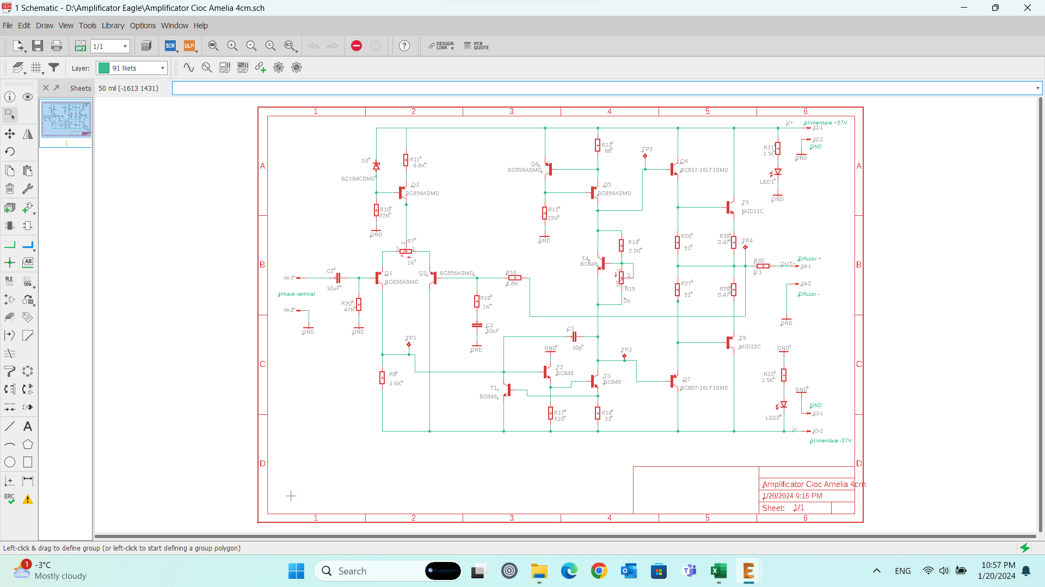

Schema electrica amplificator de putere

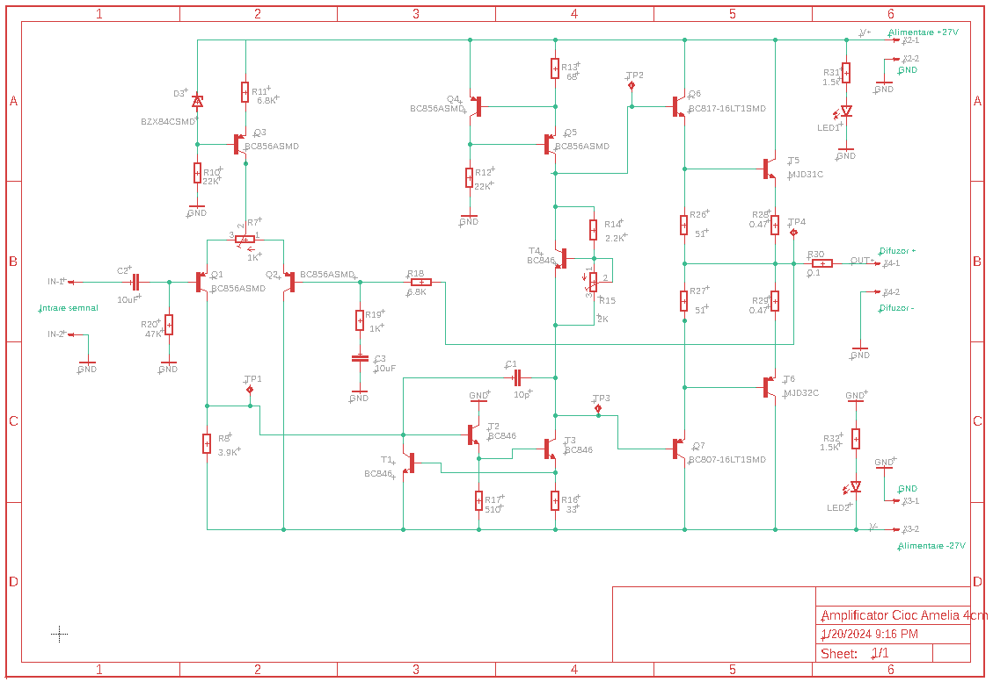

Rutare trasee PCB amplificator de putere in Eagle (dimensiuni in mm):

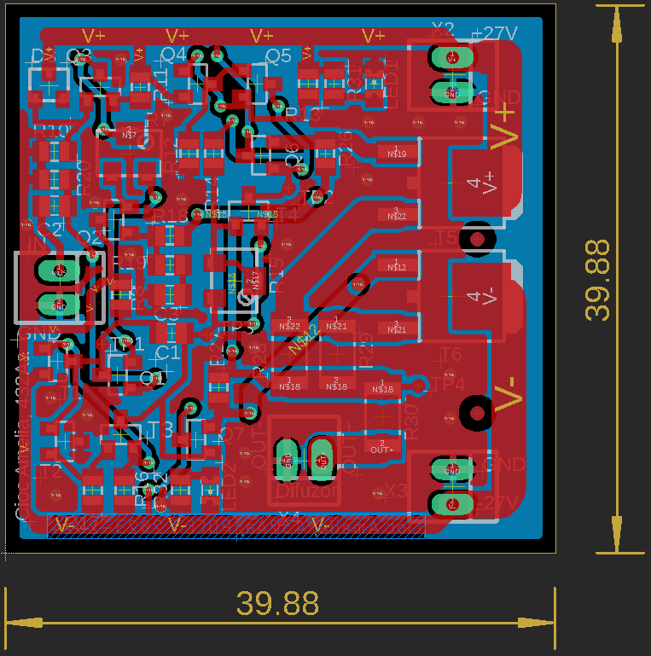

PCB amplificator - stratul top:

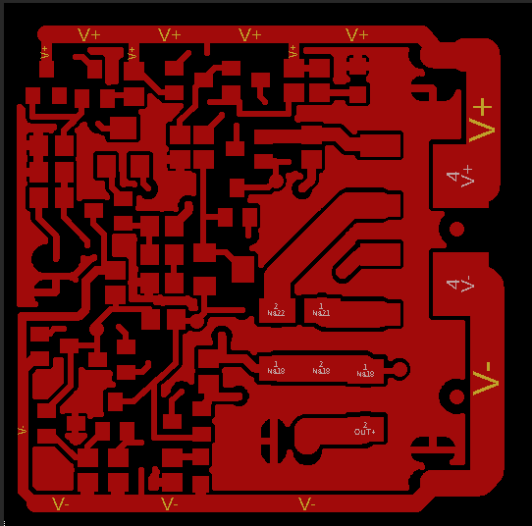

PCB amplificator - stratul bottom:

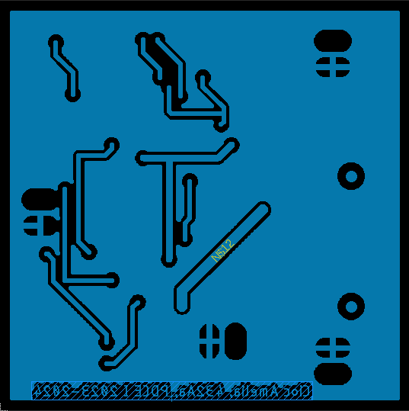

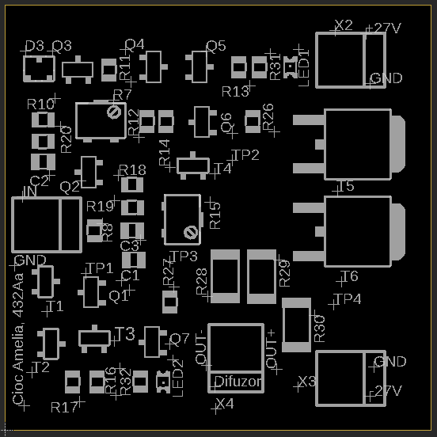

Amplasare si dimensiuni gauri si vias-uri

